Чебакова Елена Николаевна
Зам. дир. по НМР
МБОУ Широкинская СОШ
Газимуро-Заводский район
Забайкальский край

Образование представляет собой явление
деятельности по определению и
формированию образа человека и его места в
мире
И. Я. Лернер

Образовательная среда как фактор накопления опыта экологически ориентированной деятельности учащихся
Развивающая дидактическая система ЭОУР может быть реализована только в условиях целостной экологообразовательной среды, охватывающей все ступени обучения. Развивающее образование включает в себя не только освоение программного материала через учебную деятельность, но и через создание образовательной среды, предоставляющей условия для реализации разнообразных форм учебной, внеучебной, социально и профессионально ориентированной деятельности (В. П. Лебедева, В. И. Панов, 1996, В. А. Ясвин, 1997). Исходным основанием для понимания смысла термина «образовательная среда» служит представление о том, что психическое развитие человека в ходе его обучения следует рассматривать в контексте «человек – окружающая среда». Согласно такому подходу под образовательной средой понимается система педагогических и психологических условий и влияний, которые создают возможность для раскрытия как уже имеющихся способностей и личностных особенностей учащихся, так и еще непроявившихся интересов и способностей.
Школа также может предоставить ученику возможность накопить такой опыт практических действий, результатом которых являются и реальные изменения окружающей среды. Такой тренировочной средой для накопления опыта эколого-практической деятельности учащегося может служить образовательная среда образовательного учреждения. Проблема еѐ проектирования в условиях сельской школы, отдаленной от городского центра становится особенно значимой педагогической задачей.
В.А. Хуторской рассматривает образовательную среду как систему влияний условий формирования личности по заданному образцу, а также возможностей для ее развития, содержащихся в социальном и пространственно-предметном окружении и психодидактическом сопровождении. Психолог Рубцов отмечает, что «для человека среда – это тот мир, который существует в его общении, взаимодействии, взаимосвязях, коммуникации и других процессов».
В своей образовательной организации под развивающей эколого-образовательной средой мы понимаем комплекс влияний и условий, создающих возможность:
а) для раскрытия еще не проявившихся интересов и способностей учащихся, и развития уже проявившихся; развития личности каждого субъекта эколого-образовательного процесса в соответствии с присущим ему творческим потенциалом в процессе значимой деятельности;
б) для комплексного формирования компонентов экологического сознания в соответствии с индивидуальными особенностями субъектов эколого-образовательного процесса;
в) для раскрытия способности учащихся быть субъектом своего познавательного и личностного развития;
г) для системного взаимодействия учащихся, педагогов, социального и природного окружения в структуре эколого-образовательного процесса.
Таким образом, среда выступает как средство для обучения и развития, а также как предмет проектирования и моделирования в соответствии с образовательными целями и условиями. При этом образовательная среда выступает объектом применения и развития УУД.
Центральным компонентом такой среды является общность людей – субъектов эколого-образовательного процесса – педагогов и учащихся, которые взаимодействуют: а) друг с другом; б) социальным окружением; в) с окружающим природным миром, г) самими собой как частью окружающего природного мира. При этом все элементы внешней для человеческой общности среды непосредственно или косвенно взаимодействуют между собой.
Проектирование и организация окружающей учащихся образовательной среды («человек-среда»)
В начальной школе происходит становление учащегося как субъекта УУД. Включенность в экологически ориентированную деятельность носит больше учебно-практический и социально-практический характер. Формирование осознанного отношения к объектам природы, находящимся рядом (формирование экологической культуры) происходит на базе экологического клуба «В мире с природой». Материально-техническая база - наличие зимнего сада, библиотеки - позволяет интегрировать урочную и внеурочную деятельность, проводить наблюдение, ухаживать за растениями, фиксировать результаты в дневники, делать зарисовки. Программой экологического клуба предусмотрено и художественное творчество: изготовление из различных видов материалов поделок, сувениров – объектов природного мира.
«Зимний сад», созданный руками детей, преподавателей, родителей выполняет важную функцию в формировании экологической культуры школьников. Растения, выращиваемые в «зимнем саду», используются в озеленении школы и создании микросреды учебных помещений. Зооуголок позволяет осуществлять наблюдение и уход живыми объектами природного мира.
Интегративная природа экологического образования открывает, по
нашему мнению, широкие коррекционные возможности для работы с детьми с ограниченными возможностями здоровья. Поскольку для таких детей характерны наглядно-действенное и наглядно-образное мышление, ведущая роль в образовательном процессе должна отводиться наблюдениям, экспериментам и практической деятельности в природе. Эти виды деятельности обладают большим коррекционным потенциалом, способствуют формированию представлений о различных сторонах изучаемых объектов, их взаимосвязи с другими объектами и средой обитания. Выращивание и уход за растениями, проведение несложных исследовательских опытов – одна из немногих возможностей самореализации таких детей.
В комфортной обстановке ребенок способен воспринимать объекты и явления окружающего мира, устанавливать (с помощью педагога) между ними связи. Это является предпосылкой экологически грамотного поведения в природе.
Возможность участия в практических делах (творческих, социально-значимых) позволяют различные виды внеурочной деятельности: традиционная акция «Охранять природу – значит любить родину» (конкурс фотографий « Жалобная книга природы», «Любимый уголок природы», конкурсы поделок из природного материала).
Социальное направление внеурочной деятельности представлено программой «Мой мир – мой дом» ( социально-значимые мероприятия класса, школы, поселка) : трудовые десанты, Дни здоровья, «Неболит».
В школе также созданы условия для работы Летнего оздоровительного лагеря. Его программа скорректирована с учетом задач ЭОУЭР.
Опыт нашей практической деятельности показывает, что массового охвата учащихся внеурочной работой в указанной области и сопутствующего решения общепедагогических задач возможно достаточно эффективно добиться при выборе форм работы с учетом потребностей детей, их способностей и индивидуальных особенностей.
В основной школе идет становление субъекта учебной деятельности, способного и готового к системному применению УУД в разных комбинациях. Накопление опыта экологически ориентированной деятельности происходит здесь в различных ситуациях учебно-проектного типа. В школе на протяжении нескольких лет работает научное общество «Озарение», где формируется готовность к исследовательской деятельности. Тематика работ охватывает такие важные сферы, как экология природы, экология человека («Условия выживания в тайге» - по рассказу В.П. Астафьева «Васюткино озеро», «Компьютер или книга?», «Повесть «Капитанская дочка» как нравственный кодекс современного человека», «Компьютерные игры: вред или польза?», «Исследование некоторых качеств водопроводной воды»). Все эти работы заняли призовые места на районной научно-практической конференции. Дети с ОВЗ участвуют в проекте создания живого уголка для детей с аллергией, ими же проводится исследование «Кактусы в нашей жизни».
Накоплению опыта экологоориентированной деятельности способствует работа на пришкольном участке, в теплице. Учащиеся получают навыки практикоориентированной деятельности в условиях сельской местности. Выращиваемая продукция используется в школьной столовой.
Художественное творчество – еще одно направление внеурочной деятельности, дающее широкие возможности для моделирования образовательной среды, социального позизиционирования. Программы внеурочной деятельности (изостудия «Радуга», «Мы вместе») основаны на принципах природосообразности, культуросообразности, коллективности, патриотической направленности, проектности, диалога культур. Такие массовые мероприятия, как «Фестиваль народностей Забайкалья» (с участием всех ОУ района), «Рождество», «Широкая масленица» показали эффективность по формирование целостного, социально ориентированного взгляда на мир в его органичном единстве и разнообразии природы, народов, культур и религий; результативность системно-деятельностного подхода к решению задач нравственно-эстетического и патриотического воспитания.
На старшей ступени школьник апробирует свои профессиональные предпочтения, нормы взаимодействия с окружающими. Школьник – субъект со-организации образовательной среды (для других, для себя, для социокультурной среды). Социально-проектные ситуации: традиционные школьные мероприятия, поселковые мероприятия на базе клуба, участие в мероприятиях районного Дома культуры позволяет накапливать опыт социального взаимодействия, реализовывать творческие возможности.
В любой школе должна существовать своя внутренняя культура, отражающая определённые традиции и внутреннюю атмосферу. Необходимо дать возможность учащимся наслаждаться прекрасным не только в природе и в искусстве, но и в повседневной жизни, находясь в эстетически организованной школьной среде. Исходя из этого в качестве вариативной части нами выделено такое направление, как «Эстетизация учебно-воспитательного пространства школы». Проект «Красота спасет мир» реализуется на всех ступенях обучения. Социальное партнерство со службой занятости населения позволило трудоустроить старшеклассников, которые осуществляли дизайн помещения школы. Это качественно новый уровень: преобразование в своей практической деятельности окружающего мира.
Таким образом, практико-ориентированная деятельность в области экологического образования действительно способствует ценностному ориентированию школьников, их социализации, профессиональному самоопределению, то есть позволяет решать задачи, которые на современном этапе ставит перед школой российское общество.
Оценка эффективности деятельности:
- статистика вовлеченности в деятельность экологического содержания
- повышение мотивации обучающихся
- количество и качество детских проектных, исследовательских работ
- участие в экологических олимпиадах, конкурсах
- практическая включенность в экологическую деятельность
- анкетирование

Литература:
Захлебный А.Н., Дзятковская Е.Н. Особенности внеурочной деятельности экологической направленности. «Экологическое образование», 2011. - №4
Заир-Бек Е.С. Пончятие «образовательная среда школы» и подходы к ее оцениванию в современных исследованиях. http://www.emissia.org/
Ясвин В.А. Образовательная среда: от моделирования к проектированию. –М., 1997
http://www.rnta.ru/Presentation/Savenkov. Предметно-пространственная среда как фактор развития личности ребенка.

Приложение
Общая занятость детей в системе дополнительного образования и внеурочной деятельности
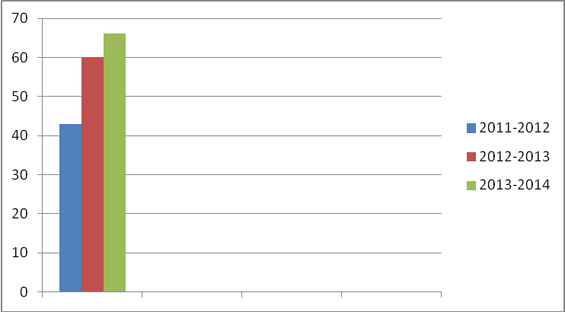

Результативность участия детей в мероприятиях муниципального, регионального, межрегионального, всероссийского уровней

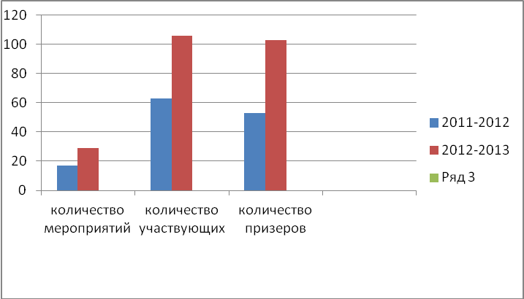

Мониторинг удовлетворённости образовательной
Средой участников образовательного
Процесса (ученики)

Факторы | Степень выраженности фактора
Удовлетворенность  качеством образовательных  услуг | 68 %
Эмоционально-  психологический климат | 87%
Демократичность | 38%
Удовлетворенность учебным  заведением | 71%
Содействие формированию  познавательной мотивации | 64%
www.adm-edu.spb.ru

